Новые возможности EhLib 8.2

(Новые возможности ваших приложений)

Краткое описание новых возможностей этой версии:
- Новые возможности SearchPanel в TDBGridEh
- SearchPanel в TDBVertGridEh
- Заполнение пустого пространства справа от грида стилем ячеек грида
- События для отрисовки и настройки заголовков грида.
- Закраска кнопок редактора (EditButtons) в режиме прозрачного фона.
- Другие возможности библиотеки
Новые возможности SearchPanel в TDBGridEh
В SearchPanel компоненты TDBGridEh добавлена новая кнопка с многоточием «…». При нажатии на кнопку открывается выпадающее меню, в котором можно выбирать следующие параметры поиска в гриде:
- Область поиска: Текущая колонка или Весь грид.
- Поиск с учетом или без учета регистра текста.
- Поиск по полным словам или по части слова.
Если найденный текст скрыт за границей ячейки, то количество скрытых обнаруженных совпадений отображается в Желтом квадрате в верхней правой части ячейки .

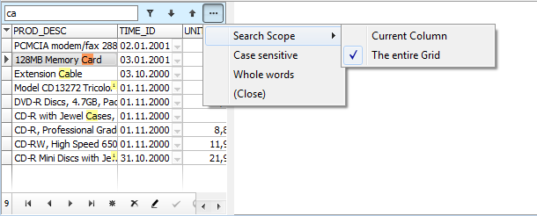

В свойство TDBGridEh.SearchPanel добавлены новые подсвойства:
OptionsPopupMenuItems: TDBGridSearchPanelOptionsMenuItemsEh
Задает список элементов выпадающего меню, которое отображается по кнопке «…» (Опции поиска) в SearchPanel’е.
Тип TDBGridSearchPanelOptionsMenuItemsEh может содержать следующие значения
gsmuSearchScopesEh – Область поиска.
gsmuCaseSensitiveEh – Искать с учетом регистра текста.
gsmuWholeWordsEh – Искать по полному слову.
SearchScope: TDBGridSearchPanelScopeEh
Задает вариант области поиска который работает по умолчанию в SearchPanel’е.
Свойство может принимать одно из следующих значений:
gssCurrentColumnEh – Поиск в текущем столбце.
gssEntireGridEh – Поиск во всем гриде.
CaseSensitive: Boolean
Задает зависимость регистра текста при поиске в SearchPanel’е.
WholeWords: Boolean
Указывает, что поиск в SearchPanel’е должен выполнятся по полным словам.

SearchPanel в TDBVertGridEh
В компоненту TDBVertGridEh давлена возможность поиска с помощью контрола SearchPanel по аналогии, как это сделано в TDBGridEh.
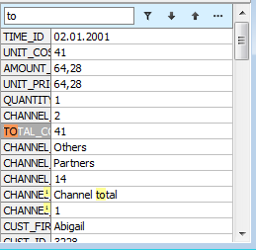

В компоненту TDBVertGridEh добавлено свойство SearchPanel со следующими подсвойствами:
Enabled: Boolean;
SearchPanel доступна в TDBVertGridEh. При этом SearchPanel может быть скрыта для пользователя если PersistentShowing = False.
FilterEnabled: Boolean;
Определяет, что в SearchPanel’е можно фильтровать найденные строки.
FilterOnTyping: Boolean;
Определяет, что фильтрация найденных строк происходит по мере набор текста в строке SearchPanel’и.
PersistentShowing: Boolean;
Определяет, что SearchPanel всегда видна в TDBVertGridEh. Если PersistentShowing = False, то пользователь может отобразить и активировать SearchPanel нажав на комбинацию клавиш определяемых свойством ShortCut.
ShortCut: TShortCut
Задает комбинацию клавиш при нажатии которой выполняется передача фокуса в редактор текста SearchPanel’и.
CaseSensitive: Boolean
Задает зависимость регистра текста при поиске в SearchPanel’е.
WholeWords: Boolean
Указывает, что поиск в SearchPanel’е должен выполнятся по полным словам.

Заполнение пустого пространства справа от грида стилем ячеек грида
В DBGridEh добавлены свойства для заполнения пустого пространства с права от грида в стиле ячеек грида если ширина грида меньше видимой области окна грида. См. скриншот.
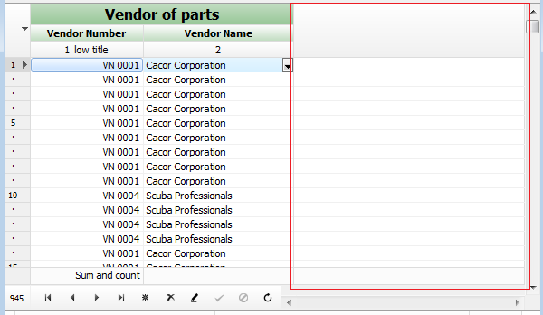

В свойство TDBGridEh.GridLineParams добавлено подсвойство HorzEmptySpaceStyle типа TDBGridHorzEmptySpaceStyleEh.
Свойство может принимать следующе значения
deshNonEh – Не заполнять пустое пространство справа от грида.
deshExtendTitleWideSpaceEh – заполнять пустую область заголовка справа от грида.
deshExtendGridWideSpaceEh – заполнять пустую область заголовка и данных справа от грида.

События для отрисовки и настройки заголовков грида.
В DBGridEh добавлены события OnGetTitleParams и OnDrawTitleCell для настройки и отрисовки заголовков столбцов грида. События удобно использовать для заголовков верхнего уровня в режиме MultiTitle, т.к. в TDBGridEh нет отдельных статических объектов для настройки заголовков верхнего уровня.
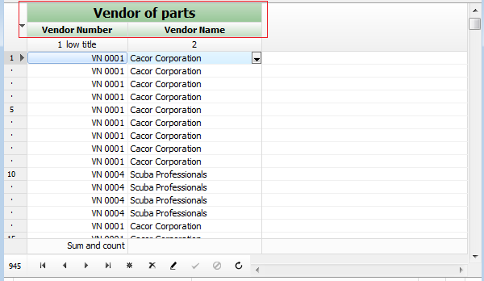
Новые события в компоненте TDBGridEh:
OnGetTitleParams: TDBGridGetDrawTitleParamsEventEh
TDBGridGetDrawTitleParamsEventEh = procedure(Grid: TCustomDBGridEh; Params: TDBGridDrawTitleCellParamsEh) of object;
Событие вызывается перед отрисовкой заголовка столбца. В событии можно изменить значения свойств объекта Params.
Params имеет много свойств. Основные свойства которые можно менять следующие:
Font: TFont – Фонт шрифта заголовка.
Color: TColor – Цвет фона.
SecondColor: TColor – Второй цвет фона. Используется в режиме GradientFill.
ForeInsideRect: TRect – Размер области внутренней части содержимого ячейки. Метод DrawTitleCellBackground уменьшает этот размер относительно размера ячейки после отрисоки 3D границы ячейки. Вы также можете уменьшить размер этой области если хотите нарисовать дополнительную информацию в левой или правой части ячейки заголовка.

OnDrawTitleCell: TDBGridDrawTitleEventEh
TDBGridDrawTitleEventEh = procedure(Grid: TCustomDBGridEh; ACanvas: TCanvas; const ARect: TRect; Params: TDBGridDrawTitleCellParamsEh; var Processed: Boolean) of object;
Событие вызывается перед отрисовкой заголовка столбца. Вы написать код для отрисовки заголовка самим и установить параметр Processed в True, чтобы не вызывался стандартный код отрисовки.
Либо вы можете поменять значения свойств в параметре Params чтобы изменить стиль отображения заголовка.
Вы также можете вызвать стандартные методы для отрисовки заголовка:
DrawTitleCellBackground – отрисовка фона ячейки заголовка.
DrawTitleCellForeground – отрисовка содержимого ячейки заголовка.

Пример использования событий смотрите в Демо проекте:
DEMOS\DBGridEh.CustomTitleDraw

Закраска кнопок редактора (EditButtons) в режиме прозрачного фона.
В контролах редактирования данных, таких как TDBEditEh, TDBNumberEditEh, TDBDateTimeEditEh и т.д. а также в гридах TDBGridEh, TDBVertGridEh добавлена возможность отображения кнопок редактирования EditButtons в режиме прозрачного фона. В этом режиме кнопки редактирования рисуют только значок переднего плана.
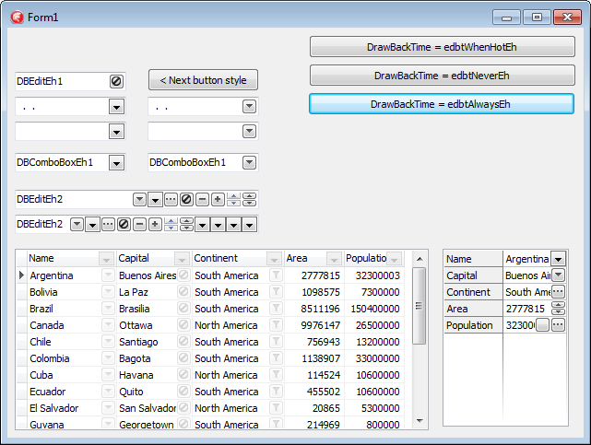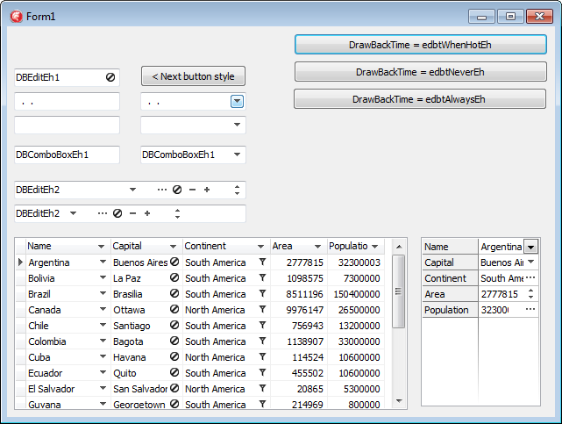
Ограничения и совместимость:
- Не все типы кнопок корректно поддерживают этот режим отрисовки. Например, типы кнопок ebsDropDownEh, ebsUpDownEh используют Windows стиль для отрисовки, который не поддерживает разделение на Background и Foreground части. Для таких кнопок используйте альтернативные типы ebsAltDropDownEh и ebsAltUpDownEh.
- Прозрачная закраска не работает, когда стиль кнопки установлен в ebsGlyphEh, а картинка находится в свойстве Glyph. Чтобы обойти ограничение перенесите картинку в компонент TImageList и заполните свойство EditButton.Images.
Для настройки прозрачного фона кнопки используйте следующие типы и свойства:
Тип
TEditButtonDrawBackTimeEh = (edbtAlwaysEh, edbtNeverEh, edbtWhenHotEh);
edbtAlwaysEh – Всегда рисовать фон кнопки
edbtNeverEh – Никогда не рисовать фон кнопки
edbtWhenHotEh – Рисовать фон кнопки когда на кнопку наведен курсор мыши
Свойства
property TColumnEh.EditButton.DrawBackTime: TEditButtonDrawBackTimeEh
property TColumnEh.EditButtons[i].DrawBackTime: TEditButtonDrawBackTimeEh
Задает режим прорисовки фона кнопки в редакторе колонки.

property TColumnEh.EditButton.DrawBackTimeStored: Boolean
property TColumnEh.EditButtons[i].DrawBackTimeStored: Boolean
Определяет, что значение в свойстве DrawBackTime фиксировано и не зависит от значения других свойств. Если DrawBackTimeStored = False, значение по умолчанию для DrawBackTime берется из свойства TDBGridEh.ColumnDefValues.EditButtonDrawBackTime.

property TDBGridEh.STFilter.FilterButtonDrawBackTime: TEditButtonDrawBackTimeEh
Задает режим прорисовки фона кнопки при отрисовки кнопки фильтрации для STFilter.

property TDBGridEh.STFilter.FilterButtonDrawBackTimeStored: Boolean
Определяет, что значение в свойстве FilterButtonDrawBackTime фиксировано и не зависит от значения других свойств. Если FilterButtonDrawBackTimeStored = False, значение по умолчанию для DrawBackTime берется из свойства TDBGridEh.ColumnDefValues.EditButtonDrawBackTime.

property TDBGridEh.ColumnDefValues.EditButtonDrawBackTime: TEditButtonDrawBackTimeEh
Задает режим прорисовки фона кнопок редактора EditButtons и кнопок фильтрации для STFilter.
Аналогичные свойства присутствуют в классах компоненты TDBVertGridEh
property TFieldRowEh.EditButton.DrawBackTime: TEditButtonDrawBackTimeEh
property TFieldRowEh.EditButtons[i].DrawBackTime: TEditButtonDrawBackTimeEh
property TFieldRowEh.EditButton.DrawBackTimeStored: Boolean
property TFieldRowEh.EditButtons[i].DrawBackTimeStored: Boolean
property TDBVertGridEh.RowsDefValues.EditButtonDrawBackTime: TEditButtonDrawBackTimeEh

Аналогичные свойства присутствуют в классах компонент TDBEditEh, TDBNumberEditEh, TDBDateTimeEditEh
property TDBEditEh.EditButtons[i].DrawBackTime: TEditButtonDrawBackTimeEh
property TDBEditEh.EditButtons[i].DrawBackTimeStored: Boolean

Пример использования событий смотрите в Демо проекте:
DEMOS\EditButton.DrawNoBack

Другие возможности библиотеки
В класс TMemTableEh в раздел published вынесены события, срабатывающие перед раскрытия и после раскрытия ветки дерева.

property OnRecordsViewTreeNodeExpanding;
property OnRecordsViewTreeNodeExpanded;

Событие срабатывают когда MemTableEh находится в режиме дерева (MemTableEh .TreeList.Active = True).
Событие OnRecordsViewTreeNodeExpanding удобно использовать для динамической загрузки элементов дерева при раскрытии элемента.
Пример использования события OnRecordsViewTreeNodeExpanding смотрите в проекте
DEMOS\ DBGridEh.DirTree

